Confiabilidade em circuitos eletrônicos

Abordagem via “part stress analysis”

João Pedro Samarino

Graduando em Engenharia de Sistemas

Universidade Federal d Minas Gerais

Belo Horizonte, Minas Gerais, Brasil.

jpsamarino3@hotmail.com

Paulo Cirino Ribeiro Neto

Graduando em Engenharia de Sistemas

line 4-e-mail address if desired

Walter Fonseca de Magalhães

Graduando em Engenharia de Sistemas

walterfm@ufmg.br

*Resumo*—Este trabalho final da disciplina de Confiabilidade de Sistemas, procura abordar os conceitos apresentados durante o semestre. Para isto desenvolveremos uma análise aplicada a um circuito eletrônico, tendo como referência a norma Militar MIL-HDBK_217F NOTICE 2.

Palavras chave—componentes; confiabilidade; amplificador, audio, transistor.

# Introdução

O estudo da confiabilidade aplicado às mais diversas áreas da engenharia vem aumentando nos últimos anos. Mais notadamente a partir da década de 60, o segmento da indústria eletroeletrônico passou a se dedicar a este estudo principalmente devido à forte pressão do segmento militar. A indústria bélica passou a ser pressionada pelo Departamento de Defesa dos Estados Unidos o que acabou levando à edição do “US Military Standard (MIL-STD) 781”. Esta norma passou a influenciar a engenharia como um todo. O *Military Handbook – Reliability Prediction of Electronic Equipment ,* cuja versão utilizada neste trabalho é MIL-HDBK 217F NOTICE 2 (1991) [1] servirá como balizador do estudo de caso. O conceito de confiabilidade a ser utilizado neste trabalho é apresentado por [2] como sendo “a probabilidade que um determinado item irá desempenhar suas funções, previamente especificadas, sem falhas, por um período de tempo e sob condições pré-estabelecidos”.

O estudo de caso abordado será realizado sobre aspectos da *“parts stress analysis”*, análise de esforços sobre componentes. Será utilizado um circuito eletrônico de um amplificador de áudio, por ser bastante conhecido em seu funcionamento e partes envolvidas. A propósito de qualquer ressalva quanto ao circuito escolhido, a metodologia utilizada se aplica a quaisquer tipos de circuitos.

# Confiabilidade

O conceito de confiabilidade apresentado na introdução nos obriga ao detalhamento de algumas definições envolvidas como probabilidades e condições de aplicabilidade. Assim como na maioria dos estudos em engenharia, não existem nada cem por cento garantidos ou que durem para sempre. Os conceitos associados à confiabilidade influenciam diretamente o desenvolvimento, a arquitetura, escolha de materiais e *tradeoffs* a serem realizado. Pode de maneira decisiva determinar o fracasso ou sucesso de um projeto.

## Origens

Os estudos na área de confiabilidade se intensificaram a partir de meados do século passado. Alcançar requisitos especificados pelos clientes, aumentando sua satisfação, a qualidade dos produtos e serviços, bem como a redução dos custos estão entre os fatores que impulsionaram o seu crescimento. O surgimento e a evolução da indústria eletroeletrônica coincidem com este período que é fortemente marcado pelo ambiente da guerra fria e da corrida espacial. Deste contexto surgiu o *Military Handbook – Reliability Prediction of Electronic Equipment ,* cuja versão utilizada neste trabalho é MIL-HDBK 217F (1991) [2].

## Aplicações

Entre os principais problemas na redução dos custos está, por exemplo, a questão dos reparos em garantia. Um processo que se inicia já na fase de projetos. Outros aspectos que podemos citar em relação ao uso dos conceitos de confiabilidade [3].

* Com o aumento da complexidade dos produtos e sistemas as especificações de confiabilidade dos componentes passam a ter grande impacto,
* Os consumidores exigem cada vez mais opções de desempenho e disponibilidade,.
* Segurança e redução dos riscos à vida e o ambiental, também são fatores que contribuem na demanda por estudos de confiabilidade,
* Testes acelerados estão entre as ferramentas que possibilitam a determinação da durabilidade de um produto, influenciando na definição do seu ciclo de vida,
* Estratégias de marketing são reforçadas pela imagem da confiabilidade de um produto ou sistema, levando a um posicionamento diferenciado no mercado.

## Uso da probabilidade e estatistica

A confiabilidade de um produto ou sistema está relacionada diretamente com a aplicação de ferramentas e métodos probabilísticos. A incerteza na determinação se ocorrerá uma falha em um determinado item faz com que a confiabilidade seja expressa como uma expectativa dentro de certos limites. Em processos de produção em massa se busca aplicar melhorias contínuas que reduzam a variabilidade que afetam diretamente os índices de confiabilidade. Isto se dá através de amostras significativas, onde o número de amostras avaliadas tem grande peso.

A qualidade dos estudos de confiabilidade é fortemente influenciada pelos dados amostrados. É necessário ter cuidado a fim de se evitar as tendências e conclusões prematuras, entre outros erros comuns neste processo. A aplicação de métodos estatísticos não prova por si só a confiabilidade mas oferece limites aceitáveis para as conclusões.

## Confiabilidade em produtos e sistemas

O domínio dos conceitos de *PDF (Probability Distribution Function)* e *CDF (Cumulative Distribuition Function)* nos ajuda a chegar a uma formulação da função de confiabilidade de um sistema ou produto. Em termos probabilísticos esta função expressa a expectativa de um determinado item estar funcional, dentro da especificação de seus requisitos, após um tempo previamente definido. Pode ser também alcançar uma distância mínima percorrida, o número de execuções de ciclo ou operações etc. [3] traduzidas a seguir.

Outro aspecto a ser abordado é a *Função Risco Cumulativa*, que está relacionada com a probabilidade condicional da falha. Ela aponta a chance de um item ter falhar, dado que até certo intervalo de tempo o mesmo não falhou .

As principais distribuições utilizadas pela engenharia nos estudos de confiabilidade são;

* Lognormal,
* Weibull,
* Exponencial,
* Binomial.

## E)Ciclo de vida

O ciclo de vida de um produto apresenta fases distintas, caracterizadas pela ocorrência de falhas.

Em uma primeira etapa as falhas estão intimamente relacionadas com problemas de produção, mais especificamente com o não atendimento às especificações de partes ou componentes. Esta fase é conhecida como *mortalidade infantil*, período no qual não se esperava a ocorrência tão prematura de falhas. Os índices de falha apresentam uma curva descendente e acentuada.

A etapa intermediária se caracteriza por uma etapa com uma taxa de falhas tendendo a uma constante. O período que caracteriza o tempo onde é possível atribuir o caráter de aleatoriedade das falhas. Também é conhecido como vida útil do produto.

A última fase, conhecida descarte, apresenta um número crescente de falhas. Esta ocorrência se deve principalmente aos desgastes naturais do uso, fadiga de componentes, etc. As três fases podem ser representadas pelo que ficou conhecido como gráfico da banheira.



Fig. 1: Curva da banheira. fonte:[3]

# Parts Stress Analysis

Aqui deverá entrar a parte da revisão sobre a analise baseada no handbook militar

# Amplificadores de Audio

O som é uma onda mecânica longitudinal que se propaga em meio material e elástico. Pode ser composto por uma única frequência senoidal medida em Hertz (Hz) ou ser fruto de uma combinação de sinais. O ser humano consegue perceber o som através do ouvido, em uma faixa de frequências que varia aproximadamente de 20 a 20kHz.

O som é parte importante na vida do ser humano. Através do domínio de sua produção e interpretação desenvolvemos a capacidade da fala e da audição. É de extrema importância na comunicação, no lazer e entretenimento. Neste trabalho iremos focar nos aspectos de lazer e entretenimento através do estudo dos amplificadores de áudio.

## Ondas sonoras

O som possui propriedades físicas que o caracterizam como reflexão, difração e refração. Outras propriedades são relacionadas à *qualidade* musical do som, estando mais diretamente conectadas ao nosso objeto de estudo. Os sons produzidos por instrumentos ou pela voz humana são formas de ondas compostas por uma frequência base e sobreposta por harmônicos.

A *intensidade* está associada com a pressão sonora exercida contra o tímpano do ouvido humano. É usualmente medida em decibéis (dB).

A *altura* diz respeito à faixa de frequências presentes no som, permitindo a identificação dos sons como *graves, médios e agudos*, indo respectivamente das frequências mais baixas para as mais altas.

O *timbre* é a característica do som que permite a identificação da origem dos sons de mesma frequência e diferente forma, produzidos pelos diversos instrumentos musicais.

## Carcterização dos amplificadores

Durante o processo de produção do som são definidas a intensidade, altura e timbre do que podemos chamar de som *original*. Este é dependente da estrutura funcional que o originou, seja o ser humano ou outro dispositivo artificial. Nem sempre o dispositivo que o produz é capaz de atender às necessidades para qual o som se destina. Ao falar em um determinado ambiente, por exemplo, poderemos não possuir potencia vocal suficiente para que a audiência consiga receber corretamente a mensagem.

Os amplificadores de áudio servem ao propósito de fornecer a potencia necessária para que um som originalmente *fraco* em potencia possa adquirir um ganho tal que se adeque à sua aplicação, preservando o máximo de suas características originais. Neste processo é comum a utilização de um estágio pré-amplificador seguido de outro estágio de potência.



Fig. 2: Amplificação de sinal de áudio, fonte: [4]

A classificação dos amplificadores de áudio que será abordada neste trabalho irá apresentar as classes *A, B e AB*.

Em linhas gerais a determinação da classe está associada à melhor resposta linear (consequentemente menor distorção) e/ou rendimento dos transistores de saída de um amplificador de áudio.

### **Amplificador classe A**:Possui a melhor linearidade, porém tem o pior rendimento ficando em teoria a no máximo 50%;

### **Amplificador classe B:**Possui rendimento teórico de 78,5%, apresentando porém uma distorção causada por um ângulo de condução inferior a 180°;

### **Amplificador classe AB:**Procura mesclar as boas características dos anteriores, com rendimento teórico de 78,5% e quase linearidade ( ângulo de condução muito próximo a 180° ).

## Amplificador de potência de 7 a 35W classe AB

.O modelo de amplificador utilizado como caso de estudo apresentado em [4] possui a vantagem de poder ser reconfigurado com pequenos ajustes em valores de componentes. Este tipo de facilidade permite a escolha de uma razoável gama de valores de potência. No nosso caso a escolha ficou com o extremo da faixa superior de 35W. A configuração da saída de potência trabalha em par complementar, onde cada bloco será responsável por um semiciclo do sinal entregue à carga.



Fig. 3: Amplificador de áudio de 7 a 35W, fonte:[4]

Neste diagrama temos os seguintes blocos funcionais que serão analisados:

* Pré-amplificador
* Circuito de estabilização e proteção
* Módulos complementares de potência

O pré-amplificador é composto pelos transistores *Q1 e Q2*, dos resistores *R1 a R5* e dos capacitores *C1 a C4*. Sua principal função é adequar o nível do sinal de entrada para que o mesmo consiga excitar as entradas dos módulos de potência. O capacitor *C3* tem a função de filtrar altas frequências que poderiam gerar alguma instabilidade no circuito.

O circuito de estabilização e proteção é composto pelos diodos *D1 a D3*, garantem a estabilização e proteção para os amplificadores *Q3 e Q4* em cada semiciclo.

Os módulos de potência são compostos pelos pares *Q3_Q5 e Q4_Q6* e seus resistores de polarização *R6, R8,R9, R11 e R12.* O resistor *R7* tem a função de realimentar e estabilizar a etapa de saída [4].

O seguinte diagrama em blocos mostra a interação entre as etapas do amplificador.



Fig. 4: Diagrama de blocos

# Modelagem Análise e Resultados

## O sistema modelado e adptado para ser simulado

.Como já foi explanado o amplificador que modelamos foi o amplificador da figura 3, porem o mesmo teve que passar por algumas mudanças para que este pudesse ser simulado, também foi subdividido em 4 blocos principais adicionando um novo bloco a ideia principal, o bloco de filtros/outros componentes. Abaixo na figura 4 se pode ver o esquemático do circuito simulado.

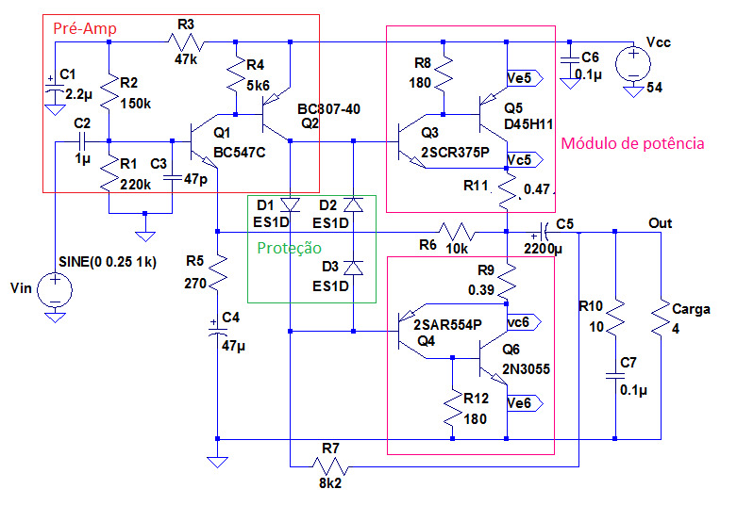

Fig. 5: Diagrama esquemático 2.

A Simulação foi feita através do programa Matlab/Simulink levando em conta as características peculiares de cada componente acima. Outra observação é que os componentes fora dos quadrados pertencem a nova categoria descrita acima.

A simulação do circuito se encontra no arquivo anexado juntamente a esse trabalho com o nome de ‘trabalho_final.slx’.

## O diagrama de blocos final.

Como já foi dito o sistema foi separado em quatro blocos de confiabilidade, estes em serie, pois caso um componentes pare de funcionar o amplificador já não ira responder devidamente.

Pré-amplificador

Outros/Filtros

Proteção/Estabilização

Módulo de Pôtencia

## Modelos de confiabilidade utilizados.

Para modelar a confiabilidade de cada componente utilizamos o MIL-HDBK 217F NOTICE 2 e seus respetivos modelos de diodo, transistor, capacitor e resistor. Os modelos citados foram implementados no Matlab com as suas respectivas equações e estão disponíveis através dos arquivos anexados: diodo.m , resistor.m, capacitor.m, capacitor_c.m e transistor.m.

O modelo utilizado no padrão mencionado é um modelo de confiabilidade exponencial.

Vale ressaltar que que os dados referente a resistência térmica dos transistores foram retirados de cada respectivo datasheet, já a resistência térmica dos resistores foi baseado no artigo [5].

## Confiabilidade dos componetes e dos blocos.

Como neste trabalho se avaliou a confiabilidade para **diferentes potencias de trabalho** do amplificador em questão, foram realizadas mais de 40 simulações e estimativas de confiabilidade, ficaria inviável estimar na mão cada confiabilidade por isso no arquivo anexado ‘modelos.m’ o mesmo realiza os cálculos e plota todos os gráficos necessários.

Mas podemos descrever o que o modelo leva em conta para cada tipo de componente:

Resistor

: Estimativa da taxa do componente resistor individual;

: Taxa de falhas base;: Fator referente a potencia;

: Fator de temperatura;

: Fator referente ao stress do componente;

: Fator de qualidade;

Fator ambiental;

Capacitor

: Estimativa da taxa do componente resistor individual;

: Taxa de falhas base;

: Fator de temperatura;

: Fator referente a capacitância do componente;

: Fator referente ao stress do componente causado pela tensão;

: Fator de qualidade;

Fator ambiental;

Diodo

: Estimativa da taxa do componente resistor individual;

: Taxa de falhas base;

: Fator de temperatura;

: Fator referente construção do componente;

: Fator referente ao stress do componente causado pela tensão;

: Fator de qualidade;

Fator ambiental;

Transistor

: Estimativa da taxa do componente resistor individual;

: Taxa de falhas base;

: Fator de temperatura de junção;

: Fator referente a potencia dissipada;

: Fator referente ao stress do componente;

: Fator de qualidade;

Fator ambiental;

A confiabilidade de cada componente é dada por:

Como já foi dito os modelos podem ser visualizados nos arquivos anexados.

Vale ressaltar que a temperatura ambiente dentro da caixa do amplificador foi fixada em 40°C e os fatores de qualidade e ambiental foram fixados como:

: Comercial/Desconhecido ;

GF – Referente a um ambiente fixo sem humidade controlada.

As confiabilidades foram estimadas por blocos para facilitar analise e a visualização. Os gráficos foram plotados em relação ao tempo médio até falhar em vez do da distribuição, pois se achou que o tempo médio era um dado mais intuitivo.

Pré-amplificador;

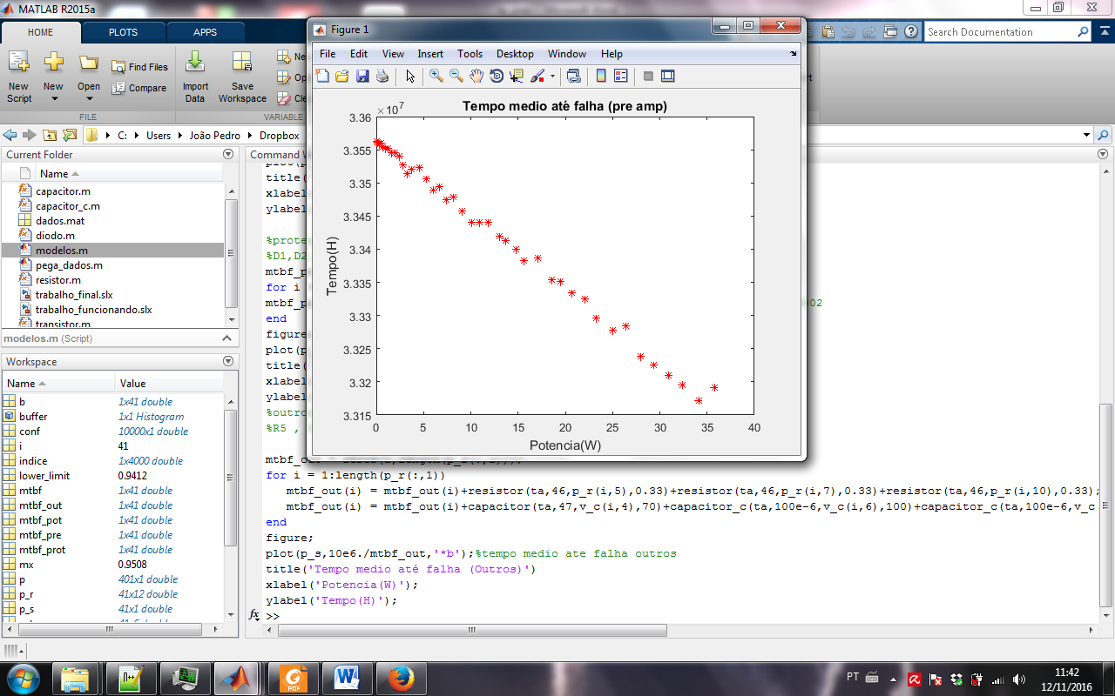

Fig. 6: Tempo médio até falha pré-amplificador.

Como se pode visualizar acima a potencia altera de maneira quase que linear a confiabilidade da parte do pre-amplificação do circuito, isso é devido ao uso dos componentes que em sua grande maioria são de baixa potencia e não existe saturação dos mesmos até 35w. Outro fato importante é que a temperatura nos transistores e resistências não se alteram consideravelmente , isso ajuda a criação de uma curva quase que linear .

Proteção/estabilização:

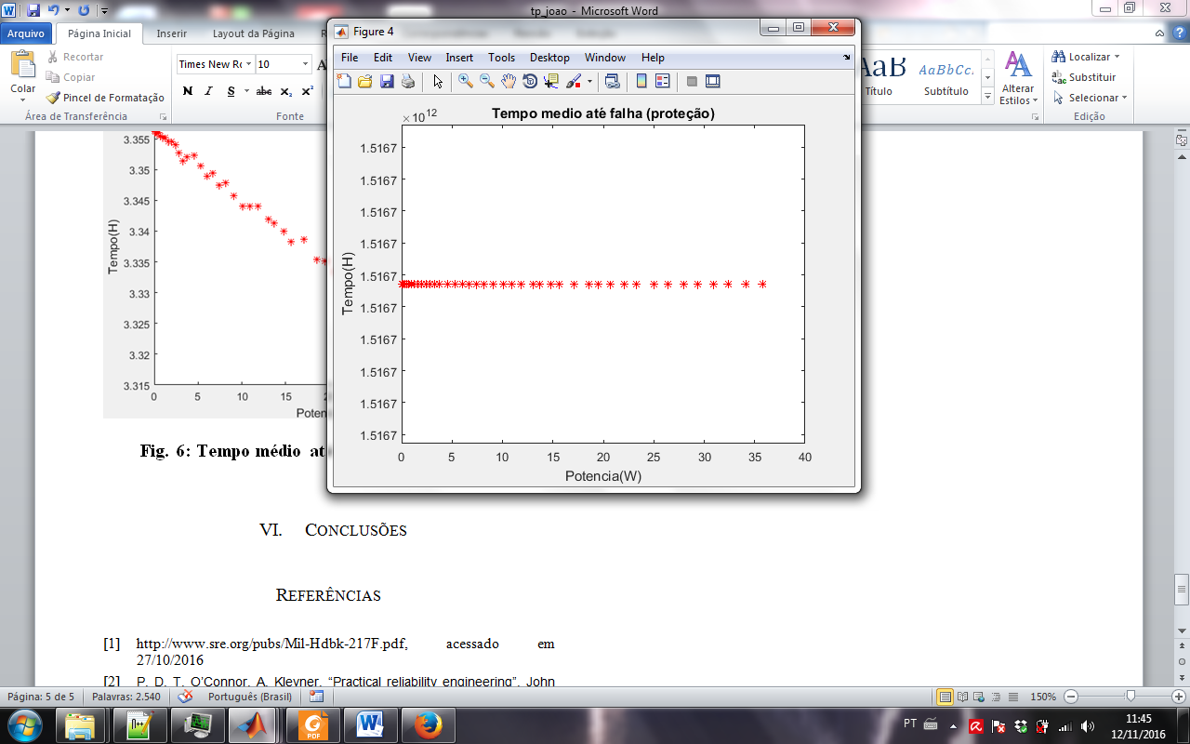

Fig. 7: Tempo médio até falha proteção/estabilização.

Como se pode ver a confiabilidade da proteção não se altera significativamente ao longo da potencia , comportamento já esperado , pois os diodos de proteção tem uma corrente quase que constante em toda faixa de potencia e percebemos também que esses componentes te uma taxa de falha muito menor que os demais.

Outros compotentes/filtros:

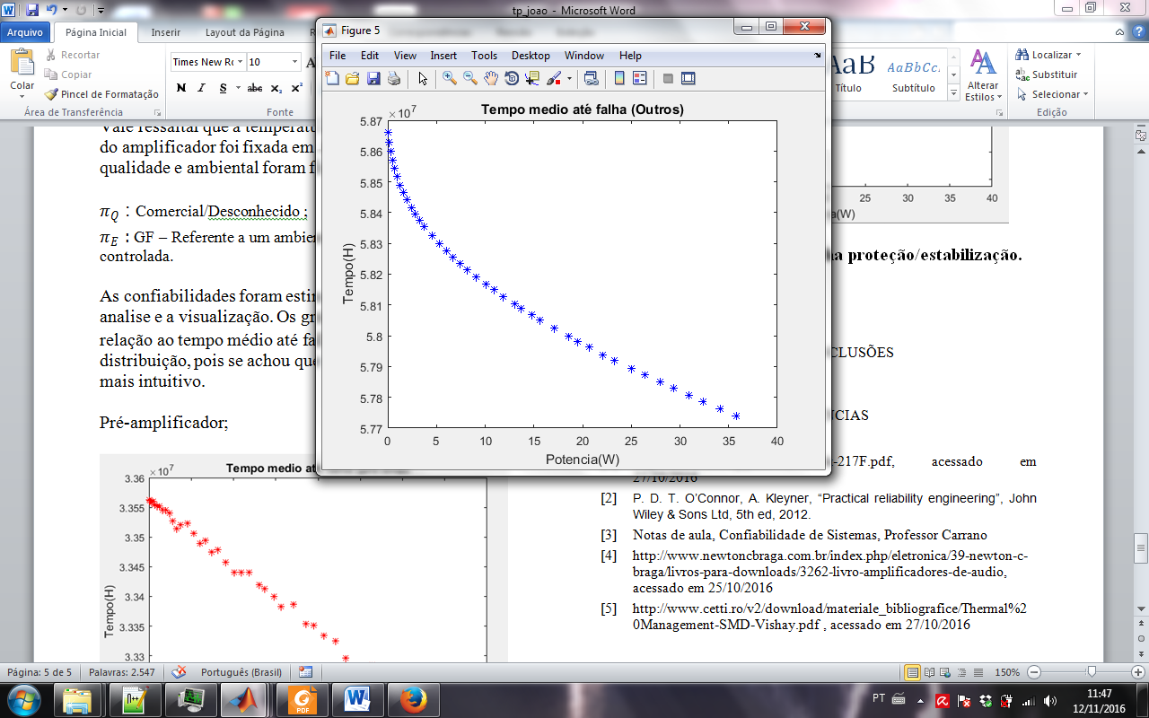

Fig. 8: Tempo médio até falha outros.

Esses componentes são todos passivos, porem alguns lidam com uma potencia maior como o capacitor cinco do circuito da figura 6. O comportamento parece que começa exponencial e depois fica linear.

Potencia :

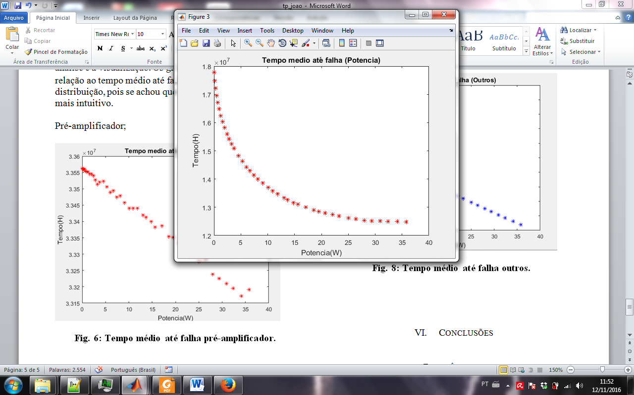

Fig. 9: Tempo médio até falha potencia.

O comportamento do estagio de potencia é bem interessante é saiu como o esperado, pois o mesmo é impulsionado principalmente pela potencia e chegando a potencias mais altas os transistores começa a saturar o que limita a potencia e a temperatura do sistema, causando uma estabilização no tempo médio até falha depois de 30W. Outro fato interessante é que como podemos observar o gargalo do sistema está nessa parte do circuito, pois o mesmo tem a menor confiabilidade.

## Confiabilidade do sistema completo e intervalo de confiança.

Para estimar a confiabilidade para um dado tempo se tem que analisara confiabilidade do sistema completo em relação a potencia, esse valor pode ser obtido multiplicando a confiabilidade de cada bloco que foi modelado anteriormente, pois os mesmos estão associados em serie como já foi descrito. Abaixo na figura 10 pode-se ver o tempo médio até falha do sistema completo.

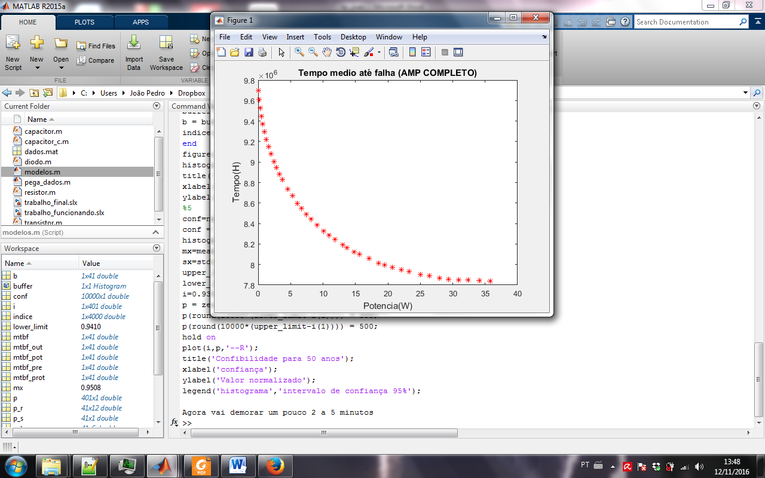

Fig. 10: Tempo médio até falha amplificador.

Como podemos ver o comportamento do amplificador ao longo da potencia se assemelha muito a curva da fase do ganho de potencia, isso é resultado da menor confiabilidade deste estagio.

Agora para determinarmos uma confiabilidade ao lodo de certo tempo criamos um padrão de uso médio do amplificador em relação a sua potencia, este é foi definido através de uma pesquisa em fóruns online e comentários de usuários. O padrão de uso pode ser visto na figura 11.

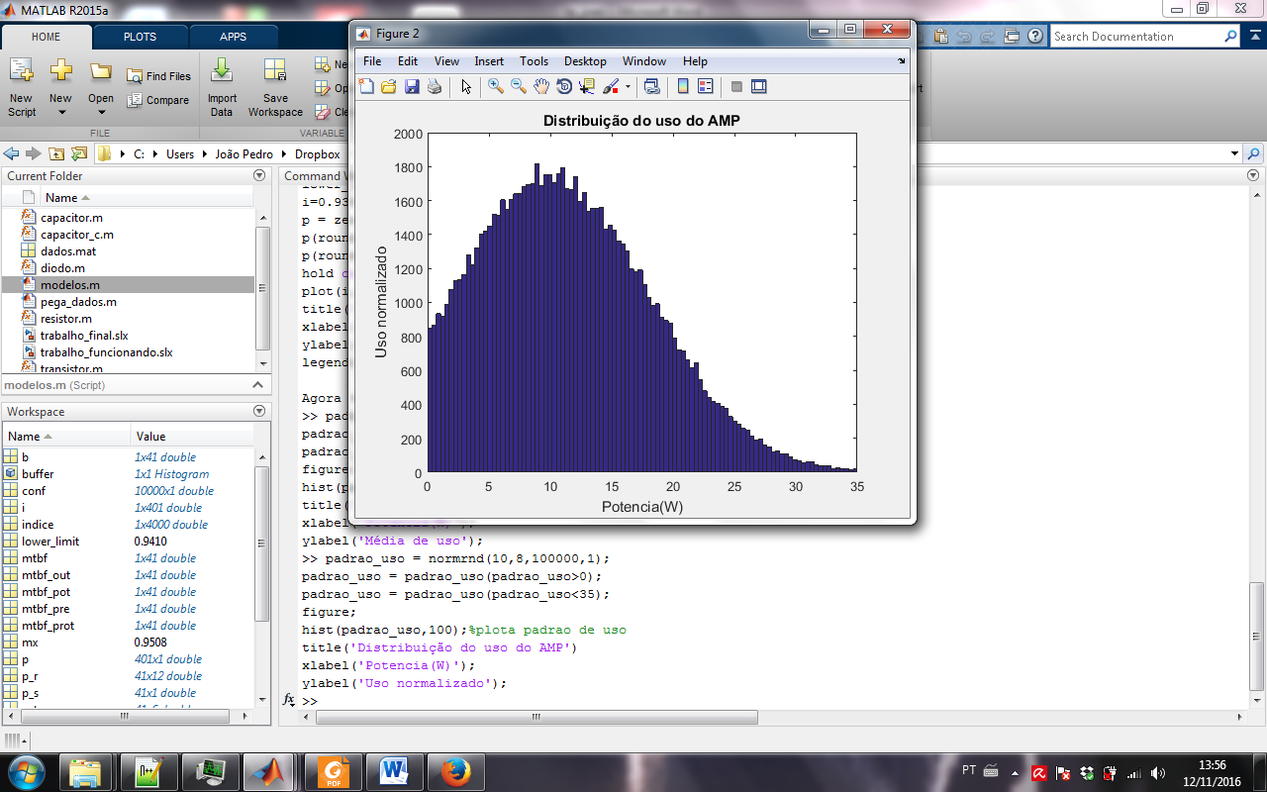

Fig. 11: Distribuição do uso do amplificador.

Como se pode notar acima a distribuição utilizada foi uma normal com media 10 e desvio padrão 8 para descrever o uso médio do amplificador.

O modo de uso do amplificador é importante para que pudéssemos determinar um parâmetro que representava bem o nosso produto. Para se obter este parâmetro se fez uma simulação onde foram simulados 4000 valores dentro da distribuição descrita acima, esses valores eram separados em baias que tinham um certo parâmetro depois de se obter a quantidade de itens por baia foi feito uma media ponderada para se estimar o final, este processo foi repetido 10000 vezes para se obter a distribuição do final.

Esta distribuição foi representada em tempo médio até falha para se obter uma visualização mais fácil. O comportamento descrito pode ser visualizado na figura 12.

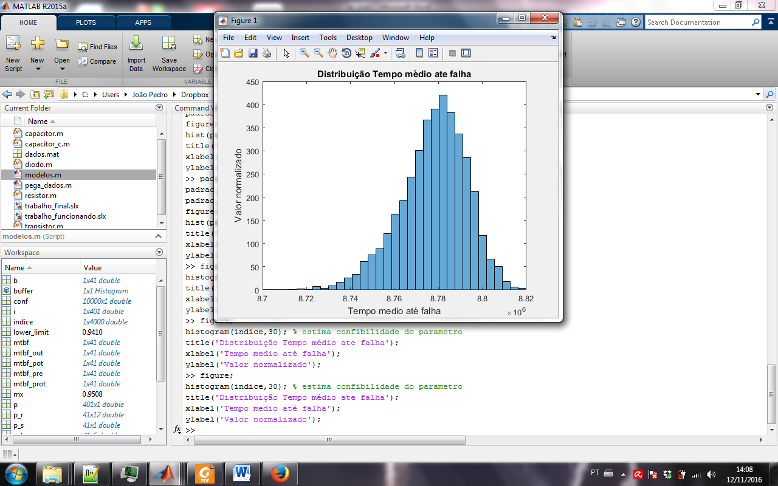

Fig. 12: Distribuição tempo médio até falha.

Agora para calcular a confiabilidade para um dado tempo podemos utilizar o parâmetro igual a um sobre a media da distribuição da figura acima, que é aproximadamente 1.14E-07. Possuindo o parâmetro podemos fazer uma simulação da confiabilidade para 50 anos que é um tempo significativamente grande. Para isso utilizamos uma simulação de Monte Carlo onde a confiabilidade varia de acordo com uma normal de media igual o parâmetro descrito e desvio padrão igual a 10% do parâmetro.

O intervalo de confiança foi calculado assumindo a distribuição resultante será uma normal.

Para melhor entendimento do algoritmo utilizado se pode conferir o código da função ‘modelos.m’ onde o procedimento foi implementado.

Na figura 13 se pode ver está confiabilidade do sistema para 50 anos e seus limites de confiabilidade.

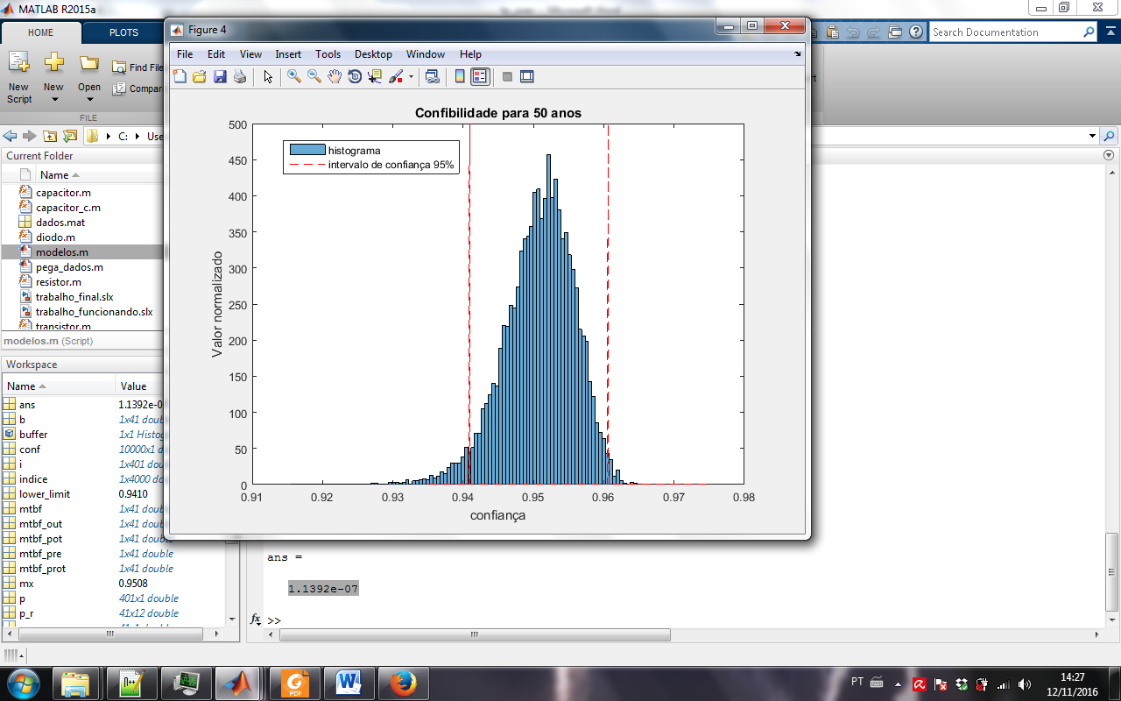

Fig. 13: Confiabilidade do sistema para 50 anos.

Como podemos visualizar a confiabilidade do sistema está em torno de 94% a 96% um valor bem alto em relação ao a quantidade de anos da analise.

## Proposta de melhoria

Como já dito o gargalo deste circuito está no estagio de potencia, principalmente voltado à quantidade de calor que se consegue transmitir na junção dos dois transistores de potencia, a proposta de melhoria foi trocar os transistores de potencia por equivalentes que possuem uma capacidade maior de dissipação de calor, ou seja, com uma resistência térmica menor, como o par (NJW0281G & NJW0302G resistência térmica: 0.8 °C/W). Consideramos também que com uma capacidade maior de dissipação a temperatura ambiente do amplificador diminuiu para 35°C.

Após fazer uma nova simulação obtivemos o seguinte resultado de tempo médio até falha por potencia, está pode ser visualizada na figura 14.

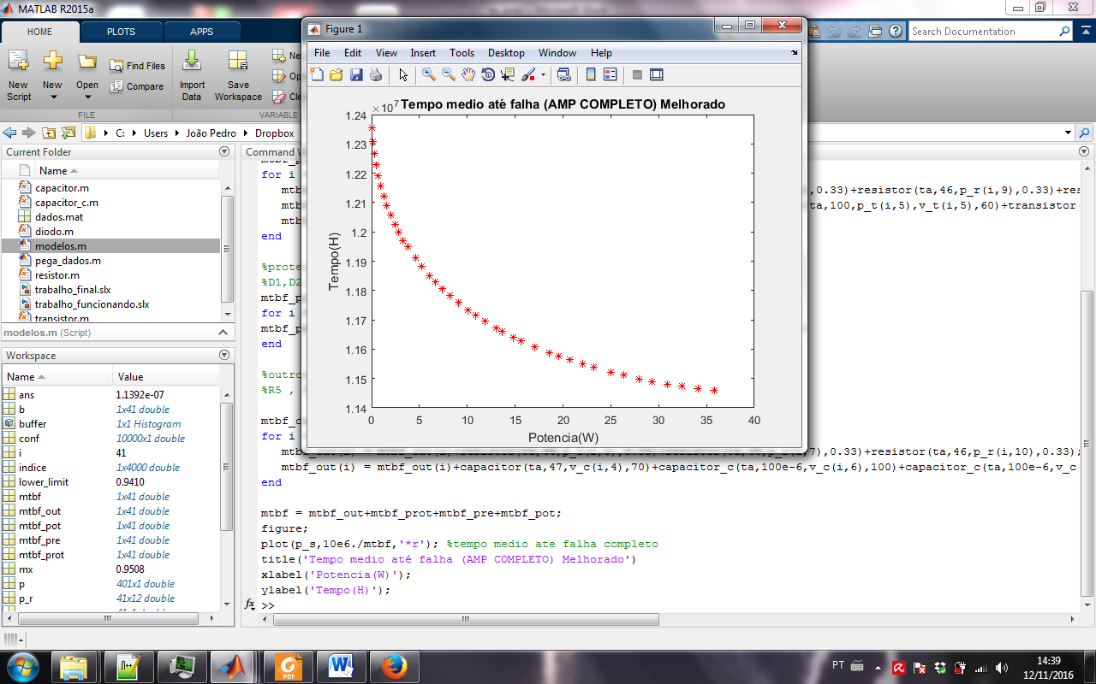

Fig. 14: Tempo médio até falha amplificador melhorado.

# Conclusões

##### Referências

1. http://www.sre.org/pubs/Mil-Hdbk-217F.pdf, acessado em 27/10/2016
2. P. D. T. O’Connor, A. Kleyner, “Practical reliability engineering”, John Wiley & Sons Ltd, 5th ed, 2012.
3. Notas de aula, Confiabilidade de Sistemas, Professor Carrano
4. http://www.newtoncbraga.com.br/index.php/eletronica/39-newton-c-braga/livros-para-downloads/3262-livro-amplificadores-de-audio, acessado em 25/10/2016
5. <http://www.cetti.ro/v2/download/materiale_bibliografice/Thermal%20Management-SMD-Vishay.pdf> , acessado em 27/10/2016